- train文件
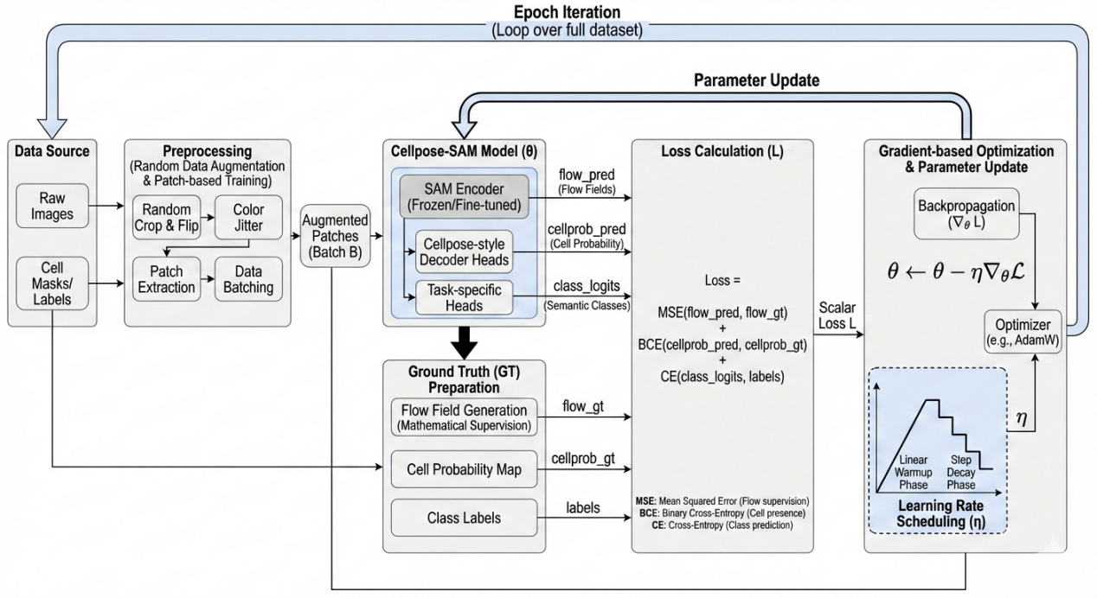

Train 文件总结（Cellpose/Cellpose-SAM 训练主流程）
1. 这个 train 文件在做什么
这份 train 代码负责 把训练图像 + 人工标注的 instance mask 转成 Cellpose 需要的监督信号（flows 等），然后用 AdamW 优化网络参数，过程中定期计算 test loss 并保存模型。
整体训练循环是：
准备数据（读图、读标签、生成 flows、计算直径、过滤样本、生成采样概率）
每个 epoch：抽样图片 → 取 batch → 数据增强 → 前向 → loss → 反向更新
每隔一段 epoch：跑一轮“测试 loss”（注意：是随机裁 patch 的 loss，不是整图 Dice/IoU）
按 save_every 保存模型，最后再保存一次最终模型

2. 输入数据的两种方式（train/test）
支持两种输入：
A) 直接传数组
train_data, train_labels
test_data, test_labels
B) 传文件路径（推荐可复用 flows 文件）
train_files, train_labels_files
test_files, test_labels_files
load_files=True 会把文件读进内存
如果存在 *_flows.tif，可直接加载已计算的 flows

3. labels（masks）与 flows 的关系
人工标注的是 instance masks：背景=0，细胞1=1，细胞2=2...
训练用的 “箭头/flow” 不是人工画的
由 labels_to_flows() → masks_to_flows_gpu() 根据 mask 形状自动计算：
找每个细胞中心点（中心像素）
从中心扩散得到每个像素的方向场（flow）
输出通常是多通道监督：mask + cellprob(二值前景) + flow(Y/X) 等

4. _process_train_test 做了哪些事（训练前的“总预处理”）
这一步相当于训练前的“清洗+准备”：
读入 train/test 图像和标签（或仅保留路径）
把 labels 转换为 flows（若没预计算）
计算每张图的细胞直径 diam_train/diam_test（用于尺度相关增强/推理）
统计每张图 instance 数 nmasks
过滤：如果某张训练图 masks 数 < min_train_masks（默认 5），会从训练集中移除
构建采样概率 train_probs/test_probs，并归一化（保证 sum=1）
可能 reshape + normalize（若启用 normalize）
返回 normed：提示是否已经做过 _reshape_norm，用于避免训练时重复归一化

5. normalize（归一化）参数机制
normalize 可以是：
bool：True/False（简单开关）
dict：覆盖 models.normalize_default 的细粒度参数
若 _process_train_test 已经做了 normalize（normed=True）：
_get_batch 阶段就不会再重复 normalize

6. 关键尺度参数：diameters 与 net.diam_labels
训练开始会做：
net.diam_labels = mean(diam_train)
意义：
网络内部保存“训练集平均细胞直径”，后续用来进行 rescale 或推理尺度处理。

7. 学习率 LR 是如何来的（不是自适应）
LR 完全由代码手写 schedule 生成，不会根据数据/损失自动调整。
你提供的参数是：learning_rate（默认 1e-5）
warmup：前 10 个 epoch 从 0 线性升到 learning_rate
后续：一般维持 learning_rate
若 n_epochs > 99 或 > 300：后期会出现“阶梯减半”的尾部 schedule（每段若干 epoch，LR 减半）
每个 epoch 开始都会执行：
optimizer.param_groups[...]["lr"] = LR[iepoch]
优化器固定使用：
AdamW(net.parameters(), lr=learning_rate, weight_decay=weight_decay)

8. rescale 是否启用（不是自动判断）
训练/测试中都出现：
rsc = diams / net.diam_mean if rescale else ones
结论：
rescale 只是一个人工开关（默认 False）
并非代码自动判断是否需要 rescale
rescale=True 时会按直径比例做缩放增强，让不同图像的细胞大小更一致

9. 每个 batch 的训练流程
对每个 batch：
_get_batch 取图像/标签
取对应直径 diams，得到 rsc
数据增强 random_rotate_and_resize(..., xy=(bsize,bsize))
包含随机旋转、缩放、裁剪成 bsize×bsize patch
X = torch.from_numpy(imgi).to(device)
autocast 混合精度前向：y = net(X)[0]
segmentation loss：loss = _loss_fn_seg(lbl, y, device)
如果 y.shape[1] > 3，再加分类 loss：
loss += _loss_fn_class(...)（CrossEntropy + 可选 class_weights）
optimizer.zero_grad(); loss.backward(); optimizer.step()
累计 train_loss（按 batch 样本数加权）用于 epoch 平均

10. test loss 的计算方式（重要！）
测试不是“整图推理 + Dice/IoU”，而是：
在 iepoch==5 或每 10 个 epoch（含 0）运行
固定 np.random.seed(42)
可能抽样一部分测试图（由 nimg_test_per_epoch 和 test_probs 决定）
同样会做 random_rotate_and_resize 裁 patch（所以 test loss 是“随机 patch 的 loss”）
torch.no_grad() + net.eval() 下计算 loss
求平均后写入 test_losses[iepoch]
用途：
主要用于监控训练趋势（是否在过拟合、是否收敛）
不等价于论文里最终指标（Dice/IoU），最终指标应在独立评估脚本里算

11. 模型保存策略（save_every / save_each）
在训练过程中：
若 iepoch == n_epochs-1（最后一轮）必保存
或 iepoch % save_every == 0 and iepoch != 0 定期保存
如果：
save_each=True：每次保存都会带上 _epoch_XXXX 后缀，保留快照
save_each=False：会覆盖同一个文件名
训练循环结束后：
还会 net.save_model(filename) 再保存一次最终模型（保险）

12. dtype（数值精度）处理
如果 net.dtype == torch.bfloat16：
训练前临时改成 float32（稳定）
训练结束恢复回原 dtype（保持一致性）
保存的权重通常是 float32（更通用）

13. 这份 train 文件最重要的“可调开关清单”
高频会调的参数：
learning_rate：warmup 终点/最大 LR（核心）
n_epochs：训练轮数（影响 LR schedule 尾部）
batch_size：显存不够就调小
bsize：patch 大小（默认 256）
normalize：是否归一化/归一化策略
min_train_masks：过滤训练图门槛（数据稀疏时要小心删太多）
rescale / scale_range：尺度相关增强（细胞大小不一致时可能有用）
save_every / save_each：保存频率与快照保留

14. 一个关键注意点（避免误解）
训练/测试阶段记录的 train_loss/test_loss 是训练用 loss，不是最终分割质量指标
真实效果（Dice/IoU、实例数误差、可视化 overlay）需要你另写/使用评估脚本在整图上跑推理再计算

